3 ПЛАСТИЧЕСКАЯ ДЕФОРМАЦИЯ И РЕКРИСТАЛЛИЗАЦИЯ

Лабораторная работа № 3

3.1 Цель работы
3.1.1 Изучить влияние пластической деформации и последующего нагрева на микроструктуру и твердость латуни.

3.2 Материалы и оборудование

3.2.1 Образцы латуни с различными степенями деформации до и после нагрева.
3.2.2 Твердомер ТК-2.
3.2.3 Микроскопы МИМ-7.

3.3 Теоретическое введение

Деформация (формоизменение) используется при различных технологических операциях (ковка, штамповка, прокатка, прессование и т.д.). При пластической деформации, которая является необратимой, в отличие от упругой (обратимой), происходит сдвиг одной части кристалла относительно другой по плоскостям и направлениям наиболее плотно упакованных атомами. Совокупность плоскости и направлений скольжения – система скольжения.
В кубической объемноцентрированной решетке (Fe_{α}, Mo, V, W, Nb, Cr, Ta, и т.д.) это плоскость додэкаэдра и направление пространственной диагонали куба (рисунок 4а). В кубической гранецентрированной решетке (Fe_{γ}, Cu, Al, Ni, Ag, Au, Рt и т.д.) это плоскость октаэдра и направление диагонали грани куба (рисунок 4б).

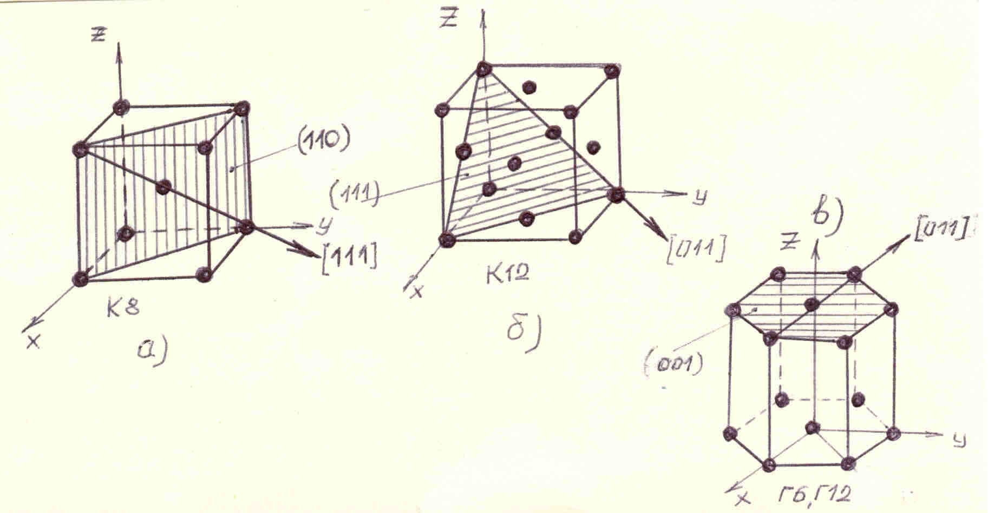

Рисунок 4 – Системы легкого скольжения в кристаллических решетках.

В гексагональной решетке (Zn, Be, Mg, Cd и т.д.) это плоскости базиса и направления в этой плоскости (рисунок 4в).
Чем больше систем скольжения в металле, тем выше его способность к пластической деформации.
В монокристаллах сдвиг одной части кристалла относительно другой может происходить двумя путями: скольжением (рисунок 5а) или двойникованием (рисунок 5б), что бывает много реже.
Сдвиг приводит к смещению на величину равную или кратную межатомному расстоянию (периоду решетки).
В поликристаллах деформация протекает аналогично монокристаллам, но не одинаково и не одновременно во всех зернах. В первую очередь деформируются те зерна, где плоскости легкого скольжения благоприятно ориентированы по отношению к действующей силе. На схеме, представленной на рисунке 6 это зерно 1.
По мере развития процесса деформации остальные зерна начнут разворачиваться и занимать благоприятные положения по отношению к силе Р, в них тоже начнется скольжение, что и приведет к изменению формы зерна (волокнистость структуры) и одинаковой ориентации кристаллографических плоскостей во всех зернах (текстура деформации).

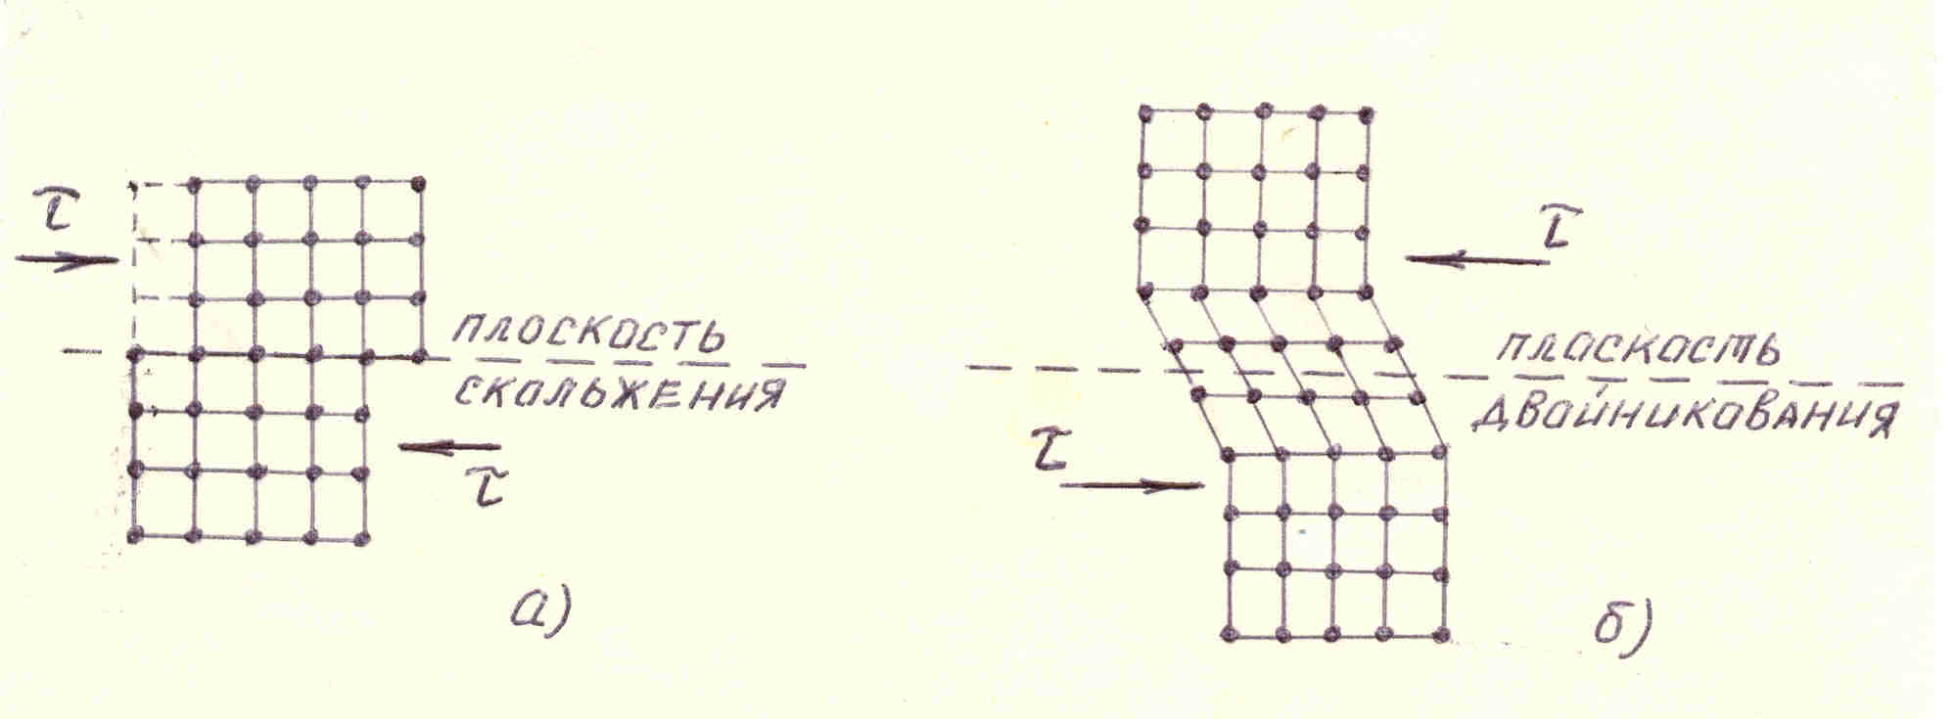
а) – скольжение; б) – двойникование.
Рисунок 5 – Схема пластической деформации под действием касательных напряжений τ.

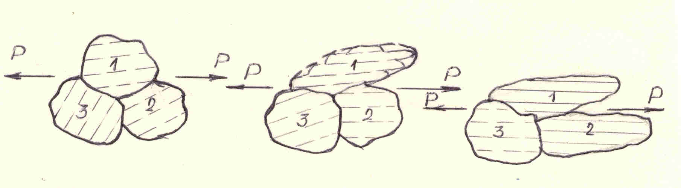
Рисунок 6 – Схема, поясняющая процесс деформации в поликристалле и характер изменения структуры.

Сдвиг одной части кристалла относительно другой требует очень больших напряжений, в реальных же условиях эти напряжения в сотни и тысячи раз меньше, т.к. пластическая деформация – это процесс волнового перемещения дислокаций, которые передавая эстафету от атома к атому, выходят на границы зерен, где размножаются, их плотность (ρ, см⁻²) увеличивается, что приводит к изменению свойств (рисунок 7).
Упрочнение, которое имеет место при пластической деформации называется наклепом (нагартовкой).
В случае, если требуется частично или полностью восстановить свойства холоднодеформированного материала (повысить пластичность и вязкость за счет понижения прочности и твердости) требуется нагрев до определенных температур, которые зависят от температуры плавления и наличия посторонних примесей. Исключение составляют легкоплавкие металлы (Sn, Pb) и их сплавы, т.к. восстановительные процессы идут при комнатной температуре.

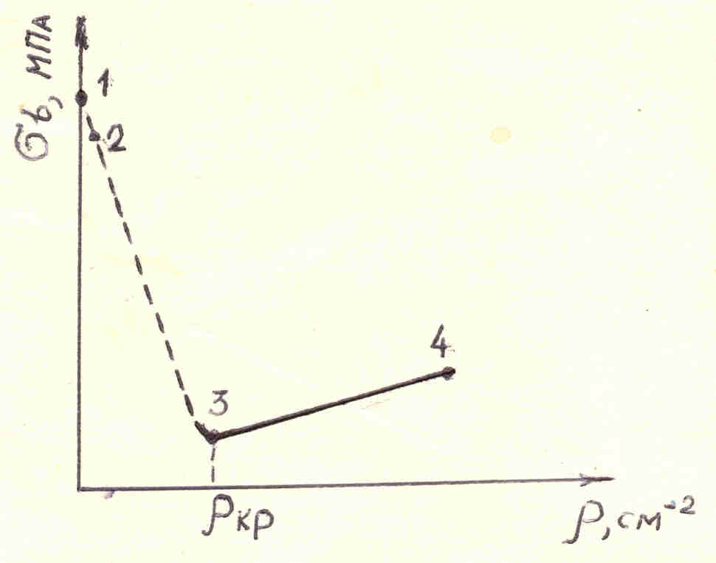

1 – теоретическая прочность (ρ = 0); 2 – прочность «усов» (ρ → 0); 3 – реальная прочность в равновесных условиях (ρ = 10⁶ – 10⁸); 4 – прочность, полученная повышением плотности дислокации (холодная пластическая деформация, легирование, термообработка) (ρ = 10¹⁰ – 10¹²).
Рисунок 7 – Кривая прочности.

Восстановление свойств и структуры (образование и рост новых равноосных зерен взамен вытянутых) называется рекристаллизацией.
Температуру рекристаллизации Тр в зависимости от абсолютной температуры плавления определяют по формуле А.А. Бочвара:
Тр = а · Тпл, (10)

где а – коэффициент: для чистых металлов 0,1 – 0,2
технических металлов 0,3 – 0,4
сплавов 0,6 – 0,6
Температура возврата (для частичного восстановления свойств без изменения структуры) примерно 1/3 Тр.
В зависимости от температуры деформации наклепа может не быть (температура деформации выше температуры рекристаллизации – деформация горячая).

3.4 Задание по работе

3.4.1 Измерить твердость латунных образцов с различной степенью деформации ε, %.
3.4.2 Построить график в координатах «HRB - ε, %».
3.4.3 Просмотреть и зарисовать структуры латуни до и после деформации.
3.4.4 Определить температуру возврата и рекристаллизации латуни (tплав. = 950⁰С).
3.4.5 Просмотреть и зарисовать структуры образцов латуни с различными степенями деформации после рекристаллизации.
3.4.6 К пунктам 3.4.2, 3.4.3 и 3.4.5 сделать выводы.

3.5 Контрольные вопросы

3.5.1 Какая деформация может привести к упрочнению металлов и сплавов?
3.5.2 Причины упрочнения при наклепе?
3.5.3 Способы упрочнения металлов и сплавов.
3.5.4 От чего зависит способность металлов к пластической деформации?
3.5.5 Можно ли отождествлять волокнистость структуры и текстуру деформации?
Деформация и разрушение
1. Пластическая деформация осуществляется
2. Плотность дислокаций после рекристаллизации
3. Повышение плотности дефектов уменьшает
4. Какие напряжения вызывают пластическую деформацию?
5. На какие свойства металлических материалов влияет плотность дислокации?
6. Какой обработкой для свинца считается деформация при комнатной температуре?
7. Какие изменения свойств вызывает холодная пластическая деформация?
8. Какую обработку давлением называют «горячей»?
9. Порог хладноломкости
10. Какую обработку давлением называют «холодной»?
11. Как влияют на свойства металлов дефекты типа дислокации?
12. Переход металлических материалов из вязкого в хрупкое состояние
13. Порог хладноломкости является важнейшей характеристикой склонности металлов к:
14. Рекристаллизационный отжиг проводится с целью:
15. Какой деформацией подвергается железо при комнатной температуре (t_{пл}=1539^{о}С)?
16. От чего зависит величина рекристаллизованного зерна?
17. Причины упрочнения при наклепе
18. Какая степень деформации Fе обеспечивает самое мелкое зерно после рекристаллизации?
19. Понятие «текстура» (текстура деформации)
20. С увеличением степени холодной деформации повышаются

